ΑΣΚΗΣΗ 1 (ΠΕΣ + ΤΕΛΕΣΤΕΣ)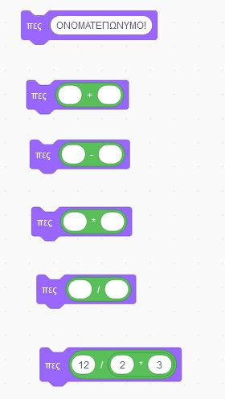 | ΑΣΚΗΣΗ 2  (ΓΡΑΜΜΗ ΚΕΝΟ)  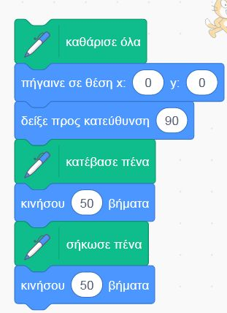 |  | ΑΣΚΗΣΗ 3 (ΤΕΤΡΑΓΩΝΟ ΠΛΕΥΡΑΣ 50)  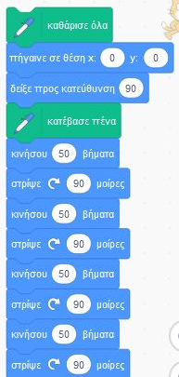 |  | ΑΣΚΗΣΗ 4 (ΟΡΘΟΓΩΝΙΟ ΜΗΚΟΥΣ 100 ΚΑΙ ΠΑΛΤΟΥΣ 50)  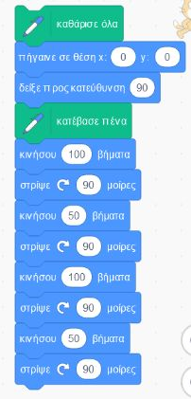
ΑΣΚΗΣΗ 5 (ΙΣΟΠΛΕΥΡΟ ΤΡΙΓΩΝΟ ΠΛΕΥΡΑΣ 50)  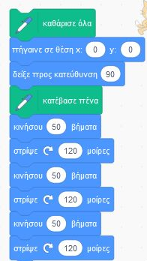 | ΑΣΚΗΣΗ 6 (ΣΠΙΤΙ ΠΛΕΥΡΑΣ 50)  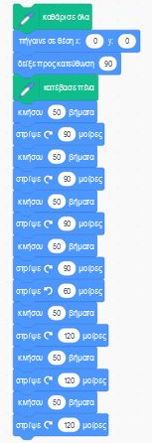 |  | ΑΣΚΗΣΗ 7 (ΣΠΙΤΙ ΜΕ ΕΠΑΝΑΛΑΒΕ ΠΛΕΥΡΑΣ 50)  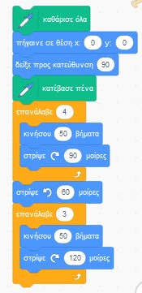 |  | ΑΣΚΗΣΗ 8 (4 ΣΠΙΤΙΑ ΠΛΕΥΡΑΣ 50 ΣΤΗΝ ΣΕΙΡΑ)  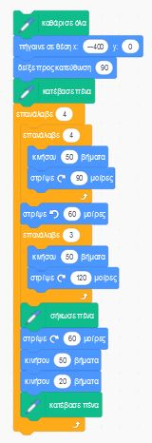
ΤΕΤΡΑΓΩΝΟ ΜΕ ΜΕΤΑΒΛΗΤΗ  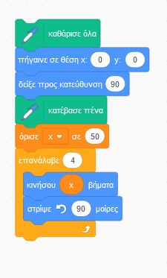 |  | ΤΡΙΓΩΝΟ ΜΕ ΜΕΤΑΒΛΗΤΗ  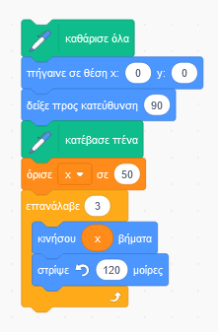 |  | ΟΡΘΟΓΩΝΙΟ ΜΕ ΜΕΤΑΒΛΗΤΗ  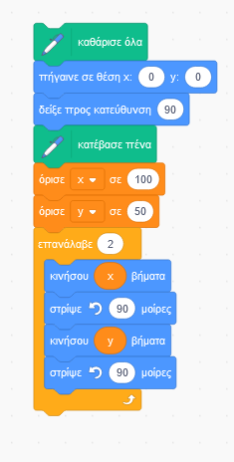
ΣΠΤΙ ΜΕ ΜΕΤΑΒΛΗΤΗ  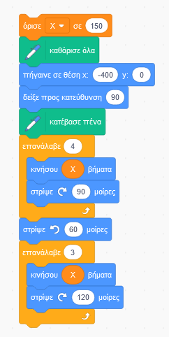 |  | ΣΠΙΤΙΑ ΣΤΗΝ ΣΕΙΡΑ ΜΕ ΜΕΤΑΒΛΗΤΕΣ  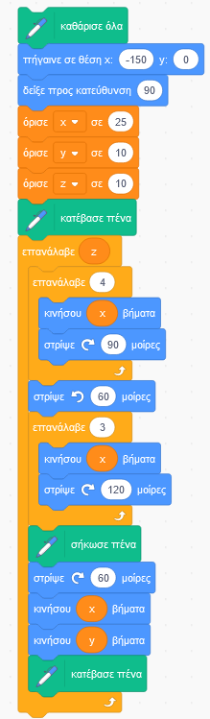 |  | ΔΟΜΗ ΕΠΙΛΟΓΗΣ ΜΕ 2 ΜΕΤΑΒΛΗΤΕΣ  